venv无法激活解决：
Set-ExecutionPolicy Bypass -Scope Process
.\venv\Scripts\Activate.ps1

pip install FlagEmbedding chromadb 报错解决：
pip install torch --index-url https://download.pytorch.org/whl/cpu
pip install FlagEmbedding

RAG 用的是 DeepSeek 的 key（DEEPSCOPE_API_KEY） ，OCR 要用的是另一把 key（DASHSCOPE_API_KEY） ，是阿里云百炼的

OCR 功能
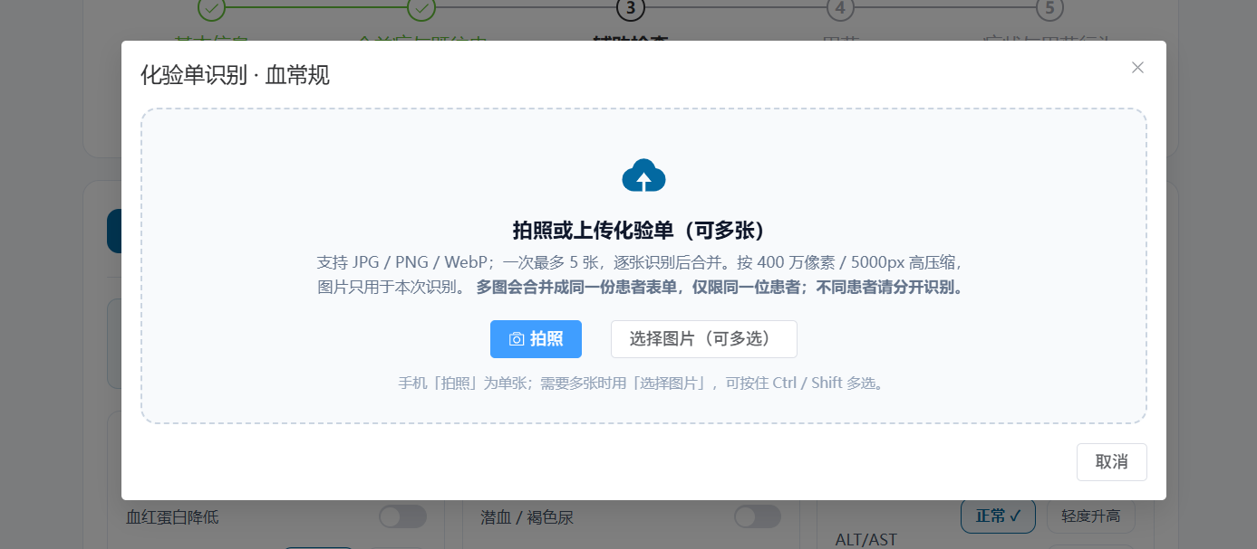

修改
1.1 年龄：年龄下限改为 18 岁，不再设置原来的年龄上限。页面输入框限制和提交前校验同时修改，避免仅靠输入框限制而被绕过；
1.2 删除不需要的字段和提示；
1.3 病变支数与干预血管：增加校验：干预血管数量不能超过病变支数。例如，选择“单支病变”时，不能再同时选择前降支和右冠两条干预血管。
干预方式显示顺序改为：药物洗脱支架、药物球囊、可吸收支架。
2. 合并症与既往史
2.1 高血压：增加当前收缩压、当前舒张压，单位为 mmHg。
后台可根据数值生成 `bp_high`，供血压相关规则使用。删除原稿点名删除的解释性提示。
2.2 心力衰竭
页面不再让人选择心衰分型，只填写 EF 值。
2.3 其他合并症
高脂血症下的选项改为“未服药、达标、未达标”。
肝功能异常程度改为轻度、中度、重度。
“慢性肾脏病”使用 1～5 期。
既往心肌梗死、既往脑梗死改为日期选择，并显示距今年月。
调整颅内出血史的位置。
删除痛风独立开关；痛风仍可填写在“其他合并症和既往史”中。
“其他合并症和既往史”的输入提示改为心脏瓣膜病、心律失常、痛风、甲状腺功能异常、肿瘤等示例。
等等等

